山西大学学工系统【学生登记表】
信息采集操作流程
1、【进入系统】

山西大学学工系统现有两种登录入口，分别是“山西大学学工部”微信公众号和“易班”APP。

1.1、【微信公众号登录学工系统】
搜索关注“山西大学学工部”公众号或扫描二维码（建议将该微信公众号置顶），点击下方菜单【山大学工】，进入山大学工系统。
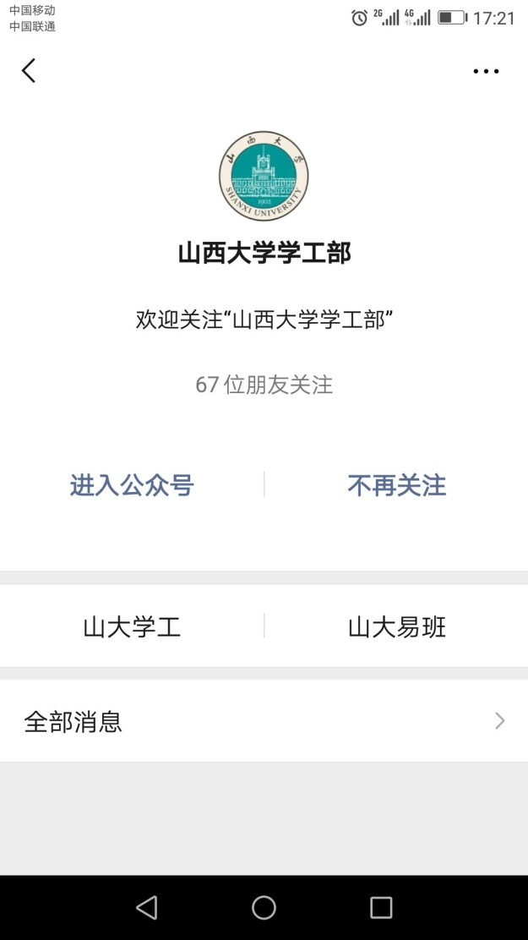

1.1.1、【登入系统】
山大学工系统登录界面，账号为学号，默认密码为：sxdx_学号。如在此之前修改过密码，请输入修改后的新密码。为保证信息安全，请于初次登录后及时修改密码。
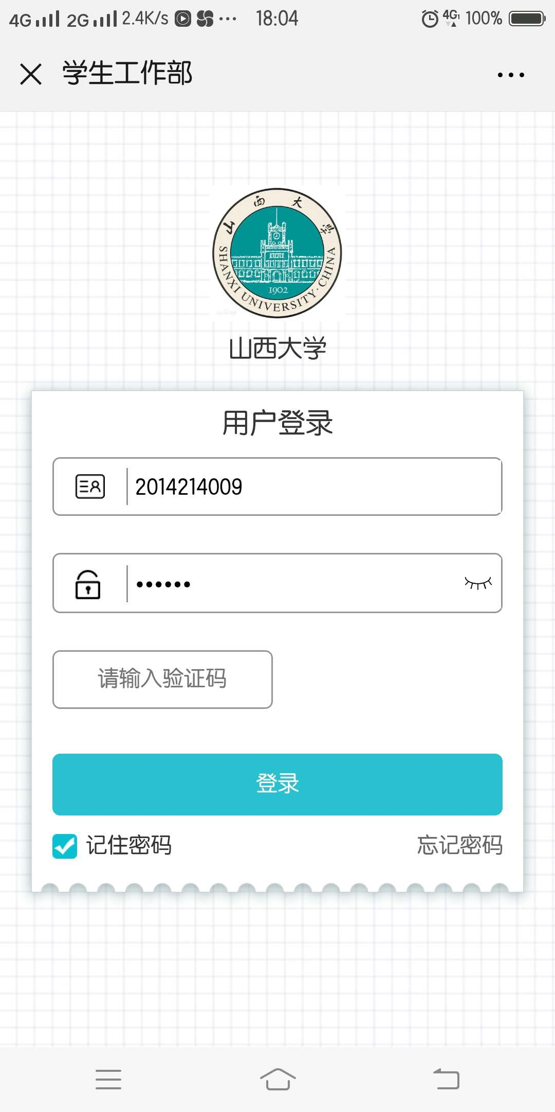

1.1.2、【找回密码】
忘记密码可点击上图的【忘记密码】找回密码，重新登录。
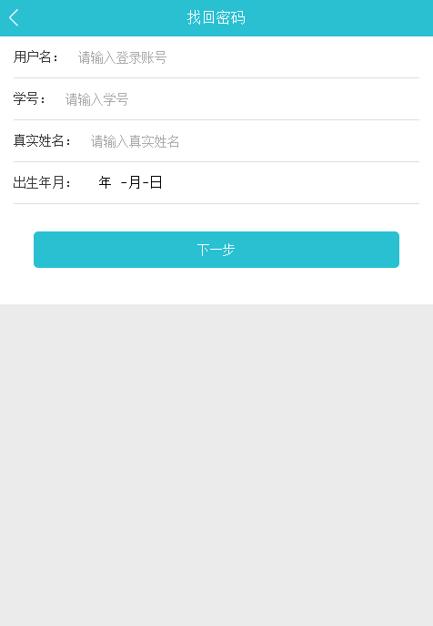

1.2、【易班登录学工系统】

1.2.1、【易班登录】
手机打开易班APP，登录到易班平台。
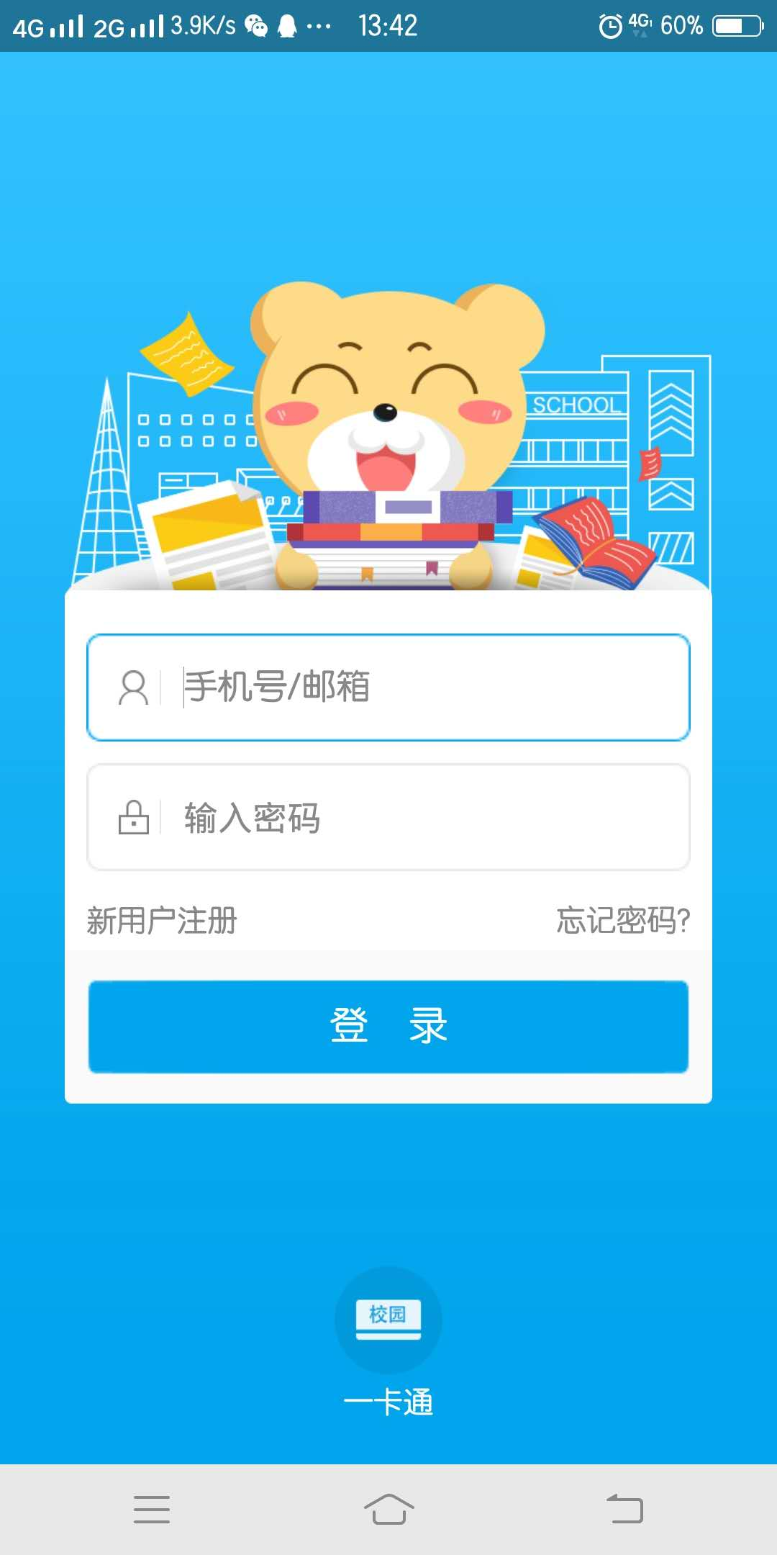

1.2.2、【易班首页】
点击首页中间应用菜单【山大学工】，进入山西大学学工系统。
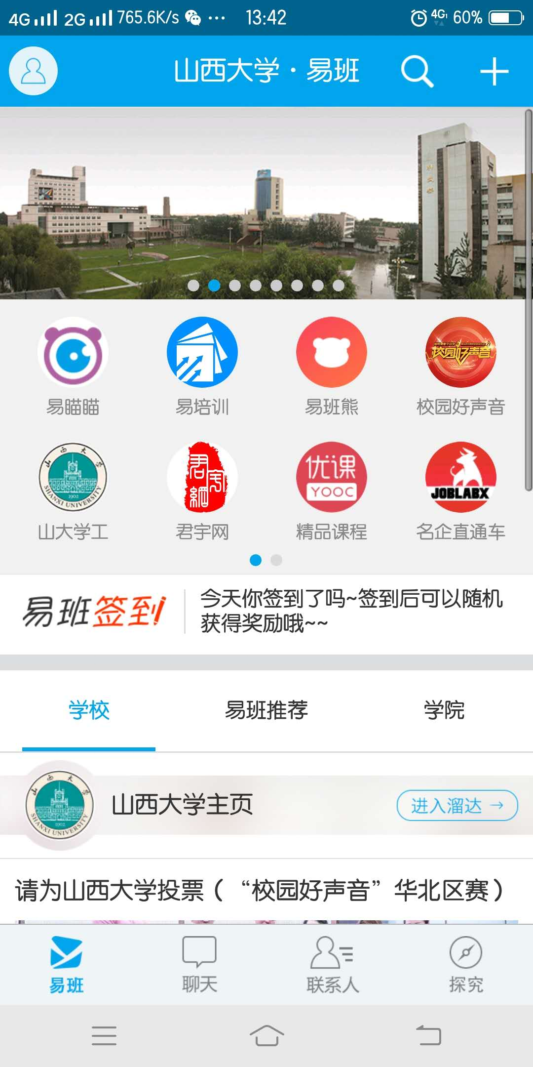

1.2.3、【进入学工】
进入学工系统前易班需要对学工系统账号进行验证，授权后，则无需再登录即可进入学工系统。
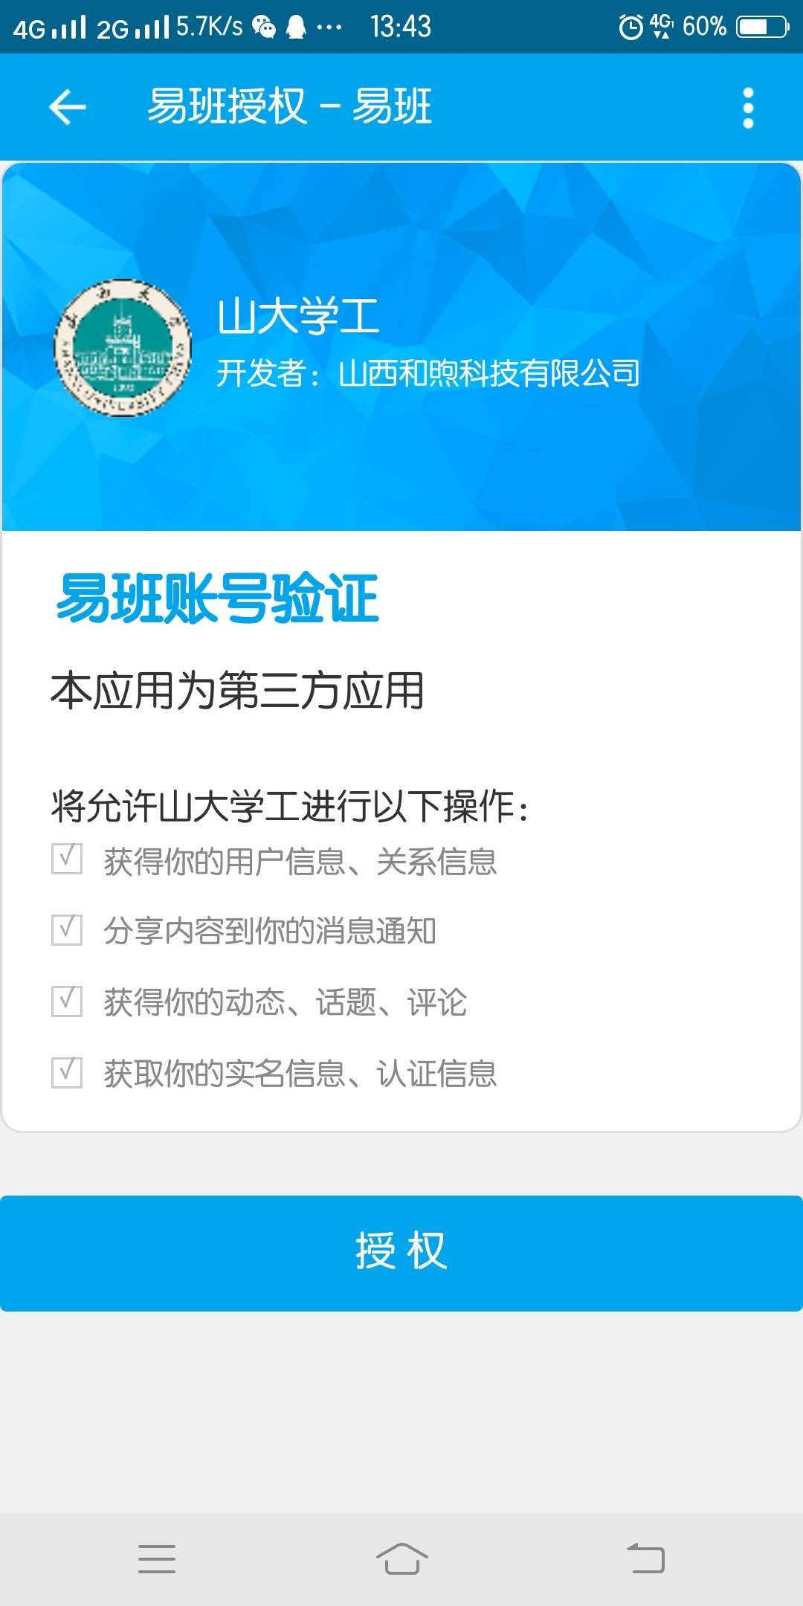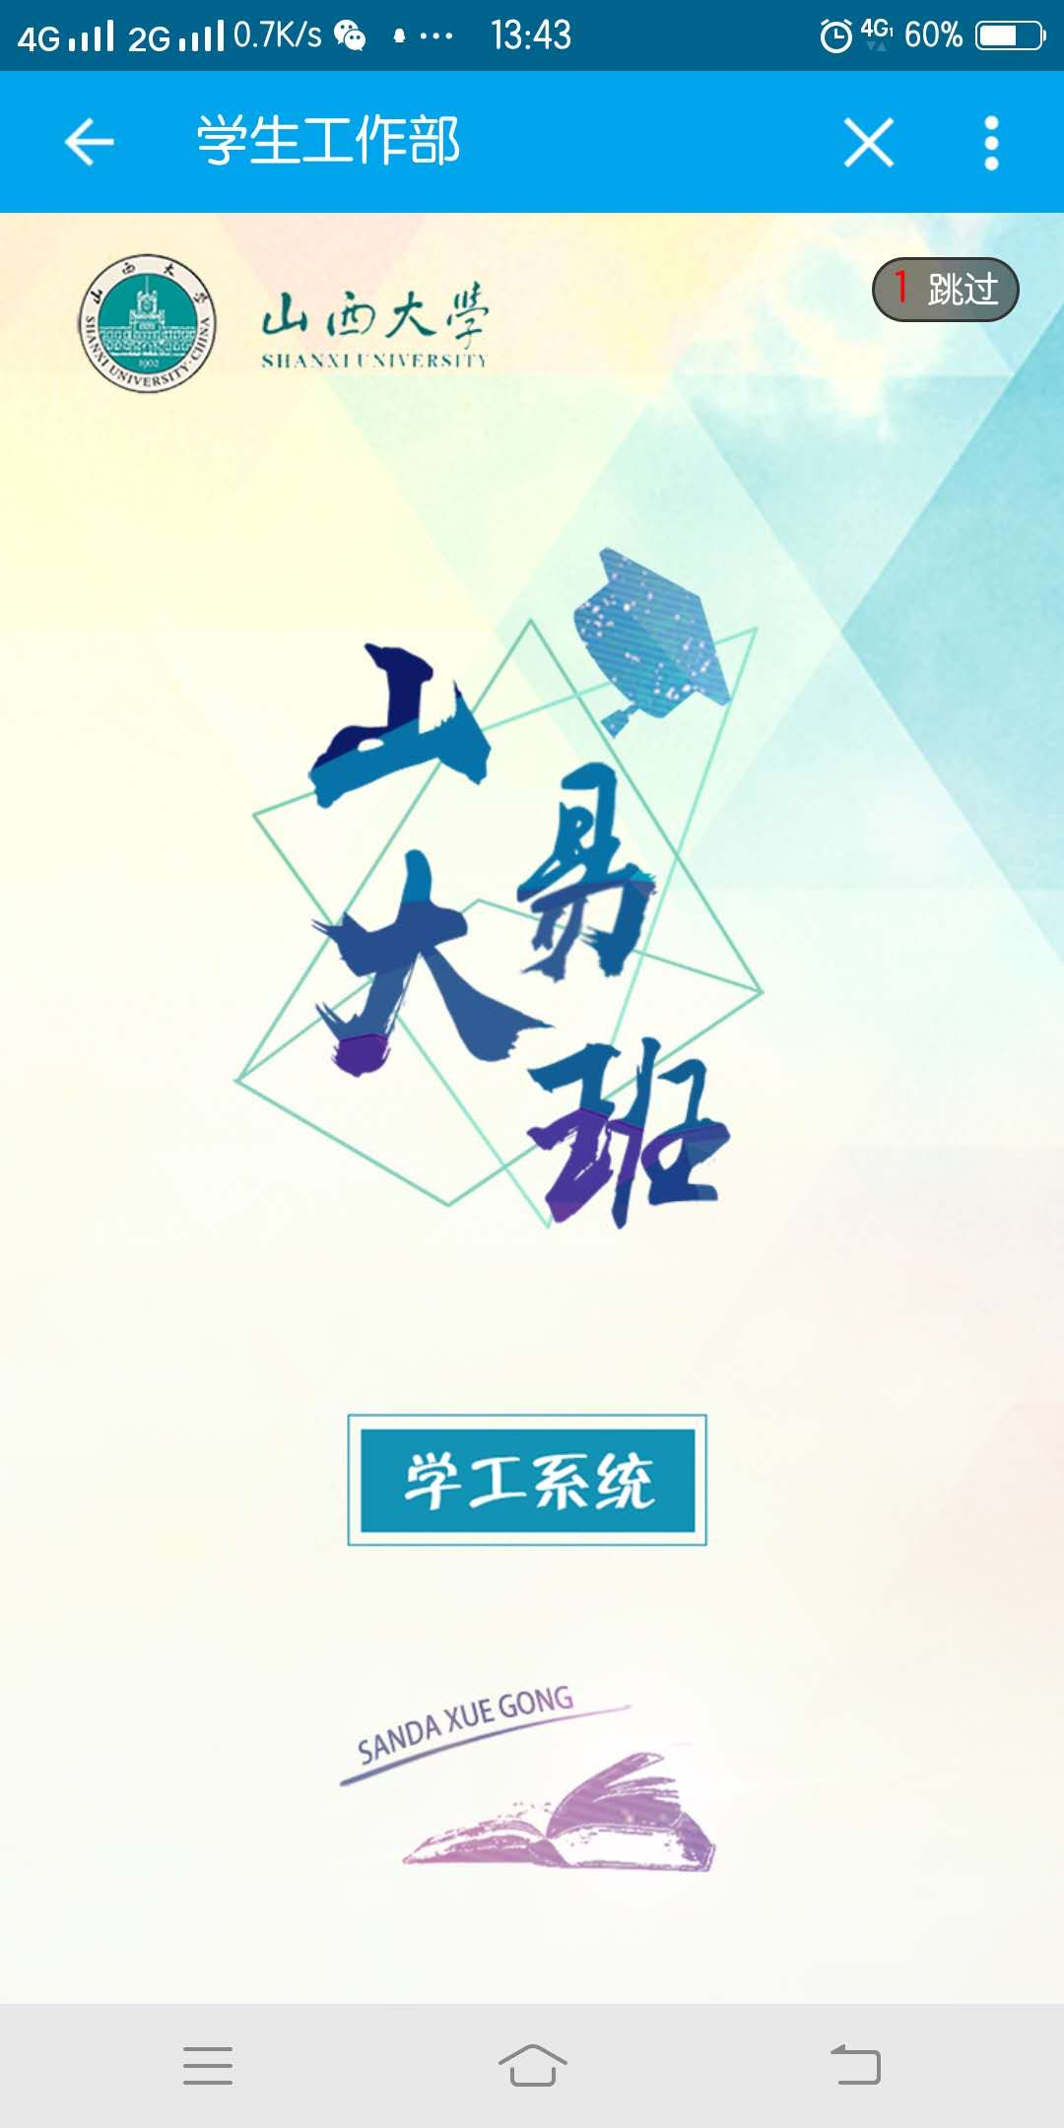

2、【学工首页】
登录后进入学生工作部首页，点击右上角®【个人中心】小图标，进入页面。
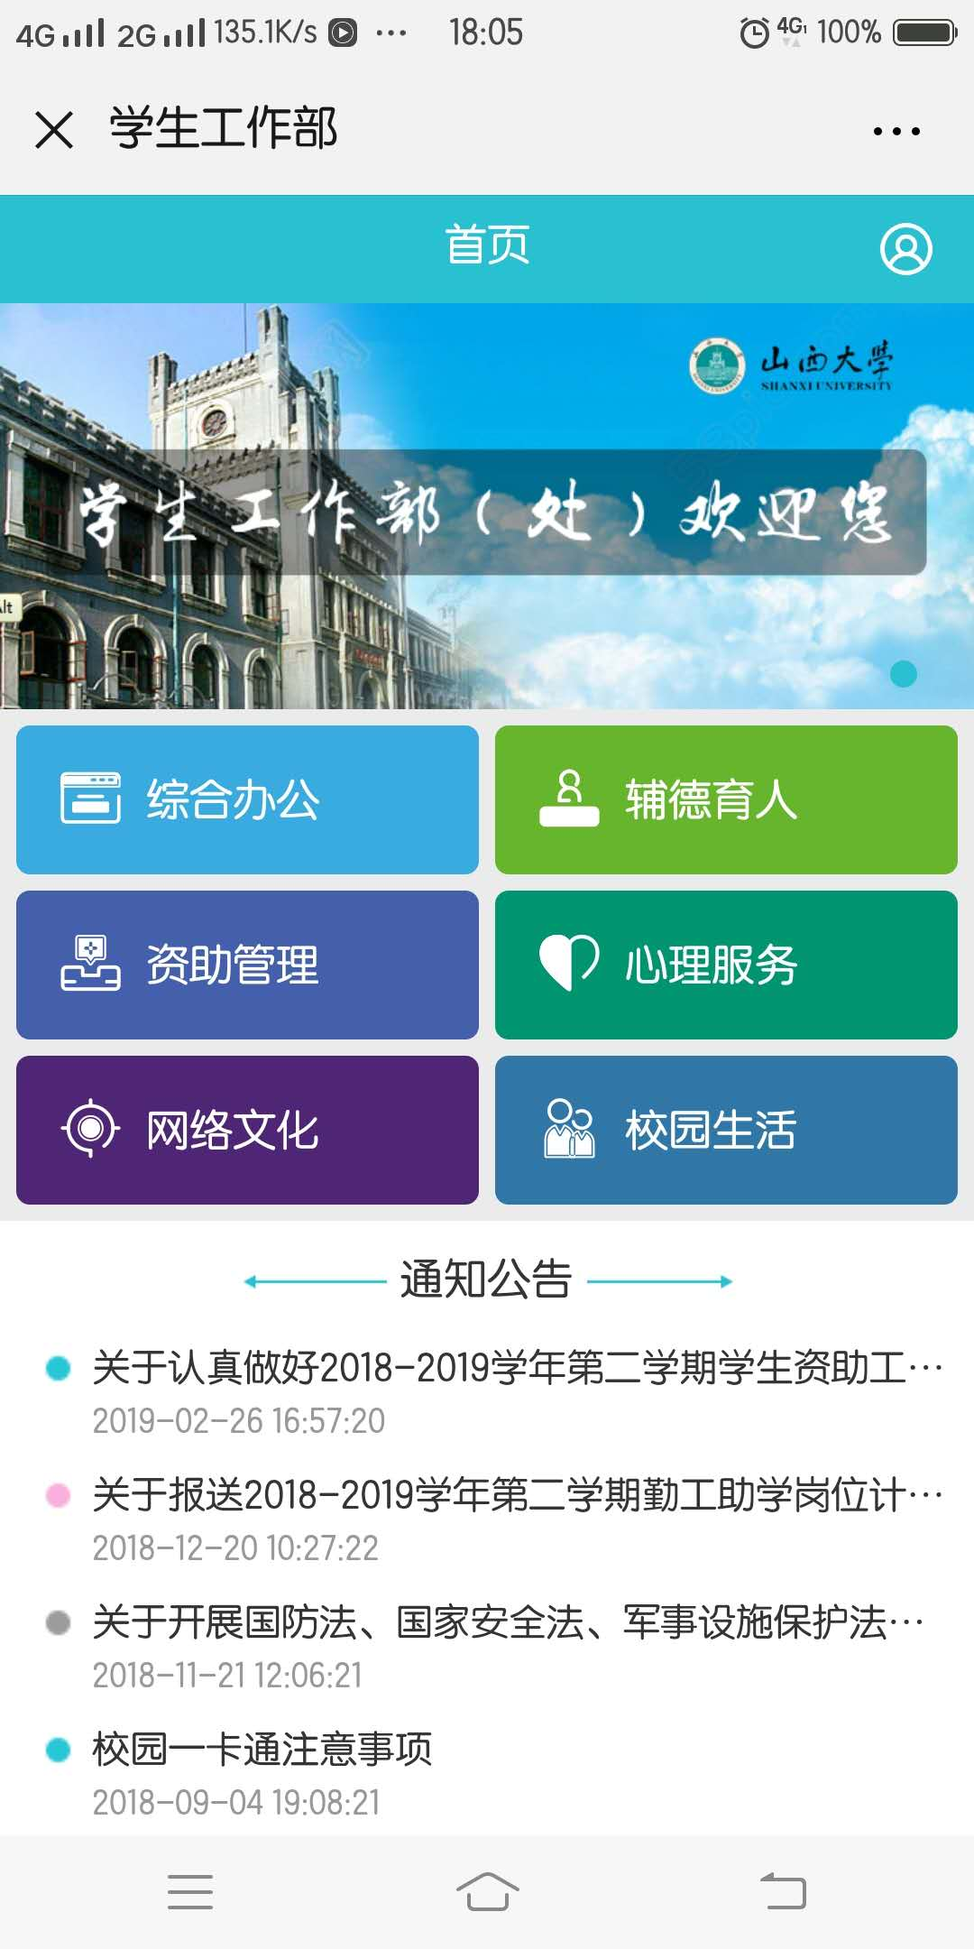

3、【个人中心】
进入个人中心页，点击头像下方菜单【个人基本信息】，进入页面进行下一步。
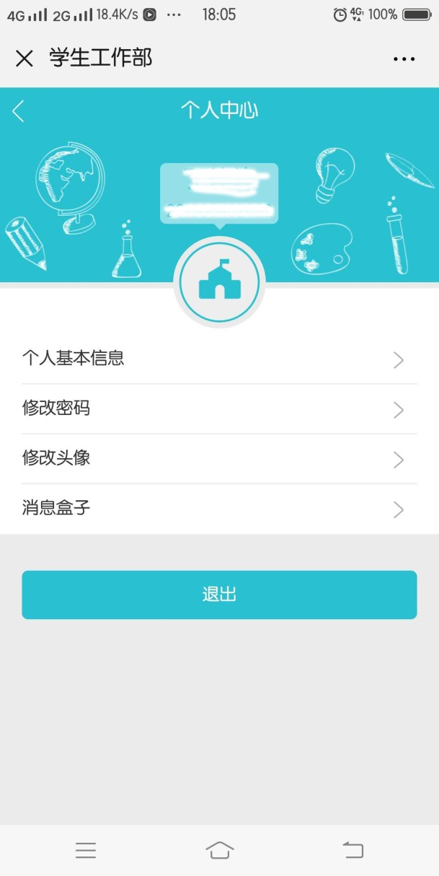

4、【基本信息】
进入个人基本信息页，首先核对原有数据，列表前5个信息【性别】【学号】【院系】【专业】【班级】为不可修改项，如有信息错误请联系辅导员统一报送学工部工作人员进行修改，联系电话7018676。
填写完成请点击【下一步】，跳转到【家庭信息】页面。
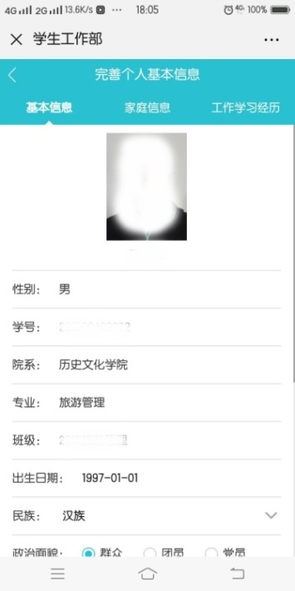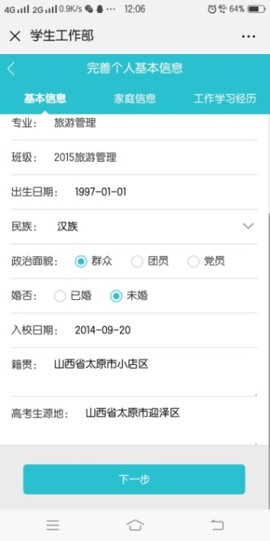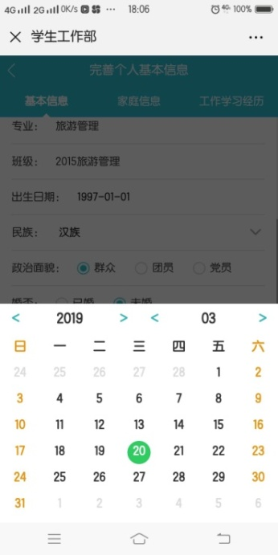
5、【家庭信息】
请填写“家庭主要成员”和 “主要社会关系”，点击“＋”增加成员。
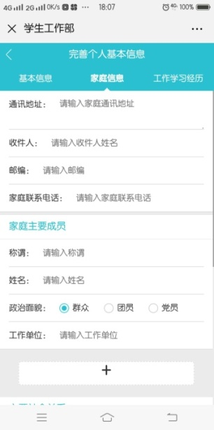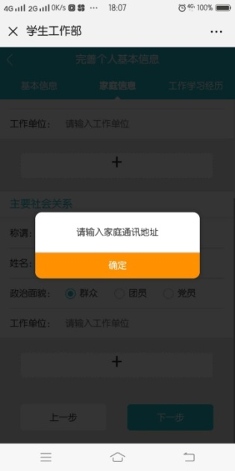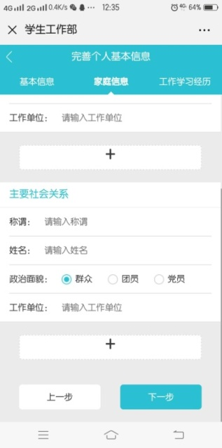
6、【学习简历】
请填写大学之前的学习简历，点击“＋”，增加学习简历。
填写完成后点击【提交】，弹出录入成功的框则表示填写完成。
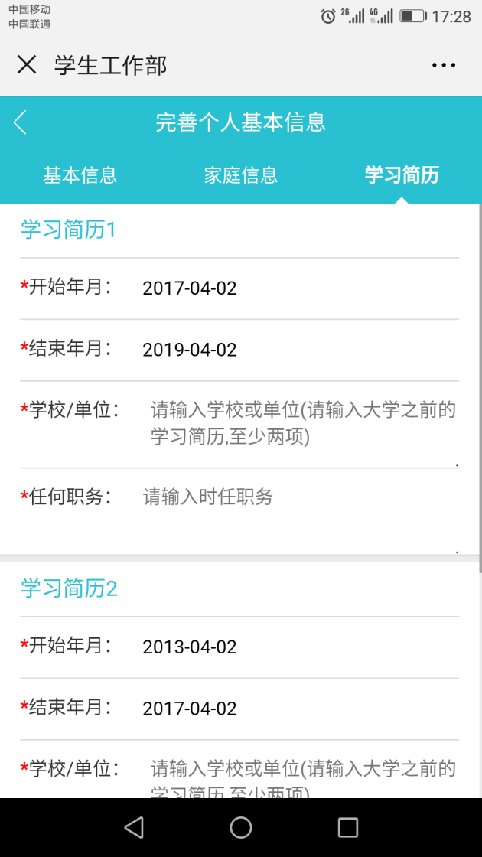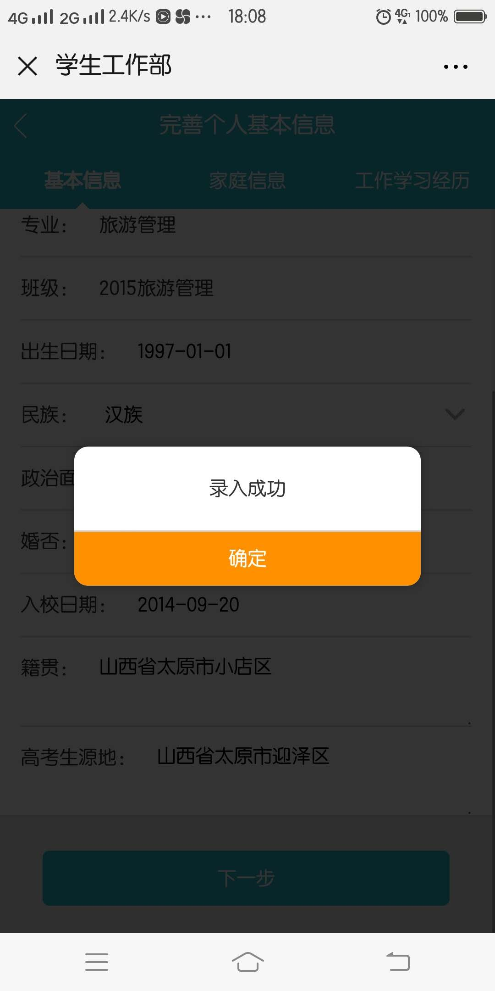

注意：1.红色*项为必填项。
2.所有信息保证准确无误。

